

第九屆剛毅盃童軍技能競賽

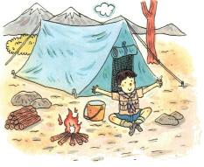



目錄
活動須知
- 活動名稱 ∙∙∙∙∙∙∙∙∙∙∙∙∙∙∙∙∙∙∙ P.4
- 活動目的 ∙∙∙∙∙∙∙∙∙∙∙∙∙∙∙∙∙∙∙ P.4
- 報到時間 ∙∙∙∙∙∙∙∙∙∙∙∙∙∙∙∙∙∙∙ P.4
- 報到地點 ∙∙∙∙∙∙∙∙∙∙∙∙∙∙∙∙∙∙∙ P.4
- 競賽項目 ∙∙∙∙∙∙∙∙∙∙∙∙∙∙∙∙∙∙∙ P.4
- 聯絡方式 ∙∙∙∙∙∙∙∙∙∙∙∙∙∙∙∙∙∙∙ P.4
- 交通方式 ∙∙∙∙∙∙∙∙∙∙∙∙∙∙∙∙∙∙∙ P.5
- 組織架構 ∙∙∙∙∙∙∙∙∙∙∙∙∙∙∙∙∙∙∙ P.6
- 日程表 ∙∙∙∙∙∙∙∙∙∙∙∙∙∙∙∙∙∙∙ P.7
競賽內容
a.全方位組 ∙∙∙∙∙∙∙∙∙∙∙∙∙∙∙∙∙∙∙ P.9
方位 ∙∙∙∙∙∙∙∙∙∙∙∙∙∙∙∙∙∙∙ P.10
急救 ∙∙∙∙∙∙∙∙∙∙∙∙∙∙∙∙∙∙∙ P.12
架帳 ∙∙∙∙∙∙∙∙∙∙∙∙∙∙∙∙∙∙∙ P.14
雙旗 ∙∙∙∙∙∙∙∙∙∙∙∙∙∙∙∙∙∙∙ P.16
繩結 ∙∙∙∙∙∙∙∙∙∙∙∙∙∙∙∙∙∙∙ P.18
戰車工程 ∙∙∙∙∙∙∙∙∙∙∙∙∙∙∙∙∙ P.19
b.四腳瞭望台組 ∙∙∙∙∙∙∙∙∙∙∙∙∙∙∙∙∙ P.21
附錄
淡水捷運站交通轉運圖 ∙∙∙∙∙∙∙∙∙∙∙∙∙∙P.24
淡江大學校園地圖∙∙∙∙∙∙∙∙∙∙∙∙∙∙∙∙ P.25
留言版 ∙ ∙∙∙∙∙∙∙∙∙∙∙∙∙∙∙∙∙∙∙P.26

活動須知

- 活動名稱：第九屆剛毅盃童軍技能競賽
- 活動目的：為提倡青少年健康優良的休閒活動、養成團隊互助合作的精神、促進良好的人際關係發展，進而建立正確的人生態度。藉由童軍技能競賽活動的舉辦，激勵青少年發揮創意、勇於挑戰，並且在參與的過程中實踐「做中學、學中做」之精神。
- 報到時間：九十八年五月二十四日(星期日) 上午9:00
- 報到地點：晴天 私立淡江大學 書卷廣場
雨天 私立淡江大學 覺生紀念圖書館 一樓
- 競賽項目：
  - 全方位組：雙旗、方位、架帳、急救、戰車工程、繩結。
  - 四腳瞭望台組。
- 聯絡方式：
如有任何問題請洽：
會本部 執行長 王富民 伙伴 0933-021-918
會本部 執行秘書 黃泰進 伙伴 0934-031-951
聯團長 郭家蓁 伙伴 0932-919-668
行政組 組 長 陳力瑜 伙伴 0987-387-719
活動組 組 長 黃紹宇 伙伴 0955-623-599
相關資訊請至淡江大學童軍團網站查詢
http://www.tksg.org.tw/tksg.htm
- 交通方式：
- 台北火車站 → 捷運淡水站 → 搭乘指南客運往淡大之車次
→ 淡江大學
- 台北火車站 → 捷運淡水站→ 步行英專路→ 淡江大學克難坡 → 淡江大學
- 指南客運台北車站北門站 → 指南客運往淡大車次 → 淡江大學

第九屆剛毅盃童軍技能競賽組織架構表
財團法人剛毅童軍文教基金會
董事長 許文良

第九屆剛毅盃童軍技能競賽
大 會 評 審
郭廷銘

第九屆剛毅盃童軍技能競賽
會 本 部

會 本 部
執行長 王富民
執行秘書 黃泰進
會本部 郭慶桓
會本部 楊芳寜
聯團長 郭家蓁

活動組
組長 黃紹宇
副組長 江品瑩
蔡依雯
行政組
組長 陳力瑜
副組長 王浚珮

活動組 組員
【四腳瞭望台】
翁偉欽、游宗岳、孫立安
林泰均
【全方位組】
方位： 劉癸李、張惇涵
急救： 劉津汝、顏翊芬
康舒涵
架帳： 藍銘剛、周湘寧雙旗： 宋狄諺、林思婷
繩結： 陳勁甫、王暐翔
戰車工程：高余彰、丁晟民

行政組 組員
葉蕙茹
林淑君
趙偉傑

第九屆剛毅盃童軍技能競賽日程表

˙日期 98.05.24（星期日） ˙聯團長：郭家蓁

時間 | 內容 | 地點 | 備註
09：00 | 相見歡：參加人員報到 | 書卷廣場
09：30 | 開幕儀式 | 書卷廣場
09：45 | 競賽辦法說明 | 書卷廣場
10：00 | 上午競賽開始 | 全方位：各分站地點  瞭望台：書卷廣場 | 會本部供應茶水
12：30 | 上午競賽結束  中午休息及午餐時間 | 晴：書卷廣場  雨：宮燈教室 | 中餐自理
13：30 | 下午競賽開始 | 全方位：各分站地點  瞭望台：書卷廣場 | 會本部供應茶水
16：00 | 競賽時間結束 | 書卷廣場 | 公佈成績於會本部
16：30 | 閉幕儀式；頒獎 | 書卷廣場
17：00 | 珍重告別：活動結束 | 書卷廣場

- 雨備說明：
雨勢不大時，由營本部決定是否照常進行四腳瞭望台活動，如雨勢過大，則全部隊伍改為全方位攻站進行（使用各站的雨備場），或是宣佈大會活動取消或延期。

競賽內容

- 完成全方位六站所費時間最短之小隊可額外獲得100分，其餘依序可額外獲得之分數遞減20分。
- 各站只能接受兩小隊同時進行闖關，唯急救可接受三小隊同時闖關。若碰到卡站，請先嘗試其他關卡，把握競賽時間。
- 全方位總共六站：
戰車工程、方位、急救、繩結、雙旗、架帳。
- 進行方式以小隊全體進行攻站，每個人都須完成各站的任務，才算完成闖關。
- 其餘依照各站評分標準進行。

 本站關主伙伴：劉癸李、張惇涵

闖關規則：
- 本站會使用到指北針和童軍記號及估測（※無「前後方交會法」）。
- 闖關小隊，必須以小隊一同行動追蹤一條路線，路線上會有6個任務點，每個任務點將會出現一封指示信函。
- 信函內容分為兩部分，(1)任務內容、(2)指示前進下一個點的方向。
- 小隊必須依據路線依序完成任務來獲得分數。
- 當完成路線追蹤並製圖之後，本站即闖關成功。

本站將提供以下器材：指北針。

注意事項：
- 請小隊每位伙伴攜帶筆、童軍繩。
- 如遇下雨，請自行準備雨衣。

本站必備技能：
  - 觀察估測基本知識及操作，如利用器物（筆、童軍棍）測量高度
  - 星象基本知識。
  - 記號知識與操作。
  - 指北針的使用（至少要能夠依方位角前進，其餘可能會使用到測量角度，紀錄於圖紙）

獲得本站技能分數90分的方法：
    - 若不知指北針如何使用，有兩次機會可請教關主。每問一次扣一分，若都沒有問則可得兩分。2%
    - 前進到正確地點(記次)：5%（共30%）
正確完成一項任務（記次）：8%（共48%）
    - 將所走的路線製圖正確：10%

獲得關主印象分數10分的方法：
小隊的整體攻站表現，如:禮貌，小隊合作等。

獲得本站時間分數的方法：
闖關時間只要超過30分鐘，失去時間分數。
超過25分鐘，在30分鐘以內可以獲得5分。
超過20分鐘，在25分鐘以內可以獲得10分。
超過15分鐘，在20分鐘以內可以獲得15分。
超過10分鐘，在15分鐘以內可以獲得20分。
超過 5分鐘，在10分鐘以內可以獲得25分。
在 5分鐘以內完成可以獲得30分。

 本站關主伙伴：劉津汝、顏翊芬
康舒涵
闖站規則：
- 小隊每位闖關的伙伴皆會獲得一個號碼牌，用來進行召喚用。
- 小隊抽取題目之後請交給關主唸出，再經由關主手上的「號碼牌」召喚出操作者。
- 操作者完成後關主會進行簡短的檢查和講評。
- 總共完成5項題目後，本站即闖關成功。

題目範圍：
1.頭部三角巾包紮法 | 2.懸臂帶（大吊腕） | 3.手掌巾狀包紮法
4.手掌帶狀包紮法 | 5.胸部三角巾包紮法 | 6.背部三角巾包紮法
7.肘關節三角巾包紮法 | 8.踝部扭傷固定法 | 9.扶持法
10.外套單架搬運法扶持法 | 11.三手座抬法 | 12.四手座抬法
本站將提供以下器材：三角巾、童軍棍、童軍繩、外套。

注意事項：
- 可以放棄題目並重新抽取，但成績上會給予扣分。
- 題目不會重複操作到。

獲得本站技能分數90分的方法：
A.每完成一題可得18分總共需要完成5道題目
B.若有下列缺失將會獲得失分。
- 操作不當，使人員受到傷害：-10%
- 放棄題目，重新抽取題目：-10%
- 放棄操作，或未完成操作：-8%。
- 放棄討論，或未完成討論：-8%。
- 其他依題目內容進行缺失扣分。
  - 繩結，使用非平結：-5%
  - 包紮不實，容易脫落：-2%
  - 不美觀，包紮沒有做好結束部分使得包紮不平均或裸露：-2%
  - 進行肘關節三角巾包紮法時，手肘角度大於90度：-2%
  - 平結位置在傷口處：-2%
  - 包紮方向錯誤，如手掌受傷部分：-2%
  - 扶持法，操作者無法正確的向關主示範或說明：-2%
  - 坐抬法，操作者無法正確的向關主示範或說明：-2%
  - 外套單架搬運法，外套無重疊：-2%、
  - 外套單架搬運法，外套方向不正確：-2%
  - 外套單架搬運法，未完成繩結部份：-2%

獲得關主印象分數10分的方法：
小隊的整體攻站表現，如:禮貌，小隊合作等。

獲得本站時間分數的方法：
闖關時間只要超過30分鐘，失去時間分數。
超過25分鐘，在30分鐘以內可以獲得5分。
超過20分鐘，在25分鐘以內可以獲得10分。
超過15分鐘，在20分鐘以內可以獲得15分。
超過10分鐘，在15分鐘以內可以獲得20分。
超過 5分鐘，在10分鐘以內可以獲得25分。
在 5分鐘以內完成可以獲得30分。

 本站關主伙伴：藍銘剛、周湘寧

闖站規則：
全小隊必須合力搭設出一頂四人屋式帳，完成之後請找關主評分，關主會進行講評，講評結束以後小隊必須收帳完成才算闖關成功。

注意事項：
- 競賽進行時，小隊不可使用自行攜帶之器材(EX:營槌)，請使用關主所提供之所有器材。
- 現場會有搭好的四人屋式帳作為示範帳參考。
- 四人屋式帳統一標準，務必打上防風、防雨繩。
- 禁止在搭收帳過程中，對帳棚造成損害。

本站必備技能:
- 能夠小隊協力，完成一頂四人屋式帳的搭收作業。

獲得本站技能分數90分的方法：
A.架帳部份
- 內帳地舖不平整。（5%）
- 內帳地舖釘非垂直或方向不正確釘入地面。(6%)
- 營釘垂直插入地面或是方向不正確 (6%)
- 營繩無適當的縮緊度，造成帳面很明顯的鬆弛或是過度的拉撐。(6%)
- 發生貼帳情形。(6%)
- 未將紗門拉鍊關好。（5%）
- 未將門面整理摺扇形固定在門邊使其通風。(5%)
- 防風防雨繩未完成。(6%)
- 未將帳袋木槌放置到帳棚裡面。(5%)
- 搭設過程造成帳棚損壞。(20%)※必須負責賠償損壞。
B.收帳部份
- 收帳時，營釘未將大塊泥土弄掉後放入營釘袋。(5%)
- 營柱袋，內容有缺少物件，如營釘、營柱數量。(15%)

獲得關主印象分數10分的方法：
􀂾 小隊的整體攻站表現，如:禮貌，小隊合作等。

獲得本站時間分數的方法：
闖關時間只要超過30分鐘，失去時間分數。
超過25分鐘，在30分鐘以內可以獲得5分。
超過20分鐘，在25分鐘以內可以獲得10分。
超過15分鐘，在20分鐘以內可以獲得15分。
超過10分鐘，在15分鐘以內可以獲得20分。
超過 5分鐘，在10分鐘以內可以獲得25分。
在 5分鐘以內完成可以獲得30分。

帳棚的搭設步驟參考：
- 將地舖兩兩對角拉撐，地舖釘以90度開口向外垂直釘入，四角地舖固定後再將四邊地舖釘釘入。
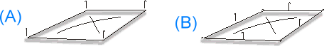
- 組裝所有營柱，並將營柱和內帳結合。
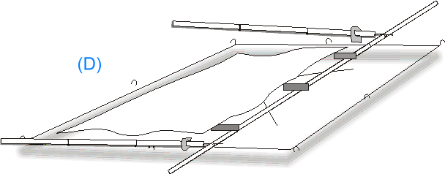
- 將防風防繩和外帳套於屋梁（注意小心營柱刺穿帳棚），之後兩側一同撐起帳逢。
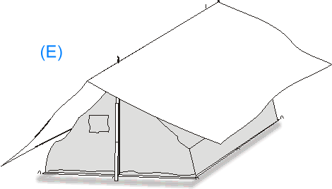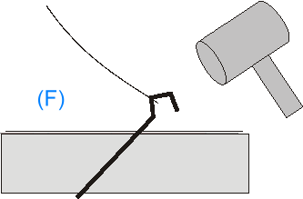
- 固定內帳及外帳的四個角的邊繩，營釘以45度朝內開口向下釘入。

- 固定內帳及外帳的其餘邊繩，營釘的排列應該為四條直線。
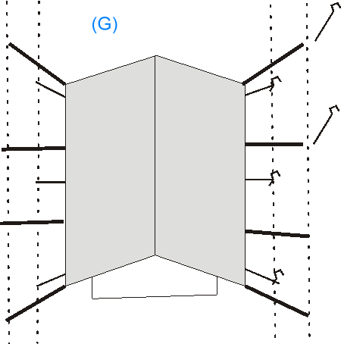

固定防風防雨繩，並將帳袋營槌等等置入帳棚內。整理門面使其通風。

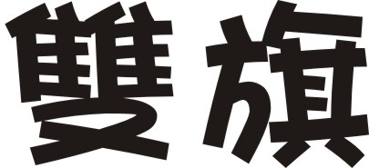 本站關主伙伴：宋狄諺、林思婷

闖站規則：
- 小隊分為兩組，每組三到四人，（一人掌旗，一人紀錄，一人或兩人查碼）。
- 收發及查碼完成後，請闖關小隊以歡呼表示該小組已結束，並等待另一小組的歡呼。
- 等關主回收兩張紀錄卡後，即完成本站闖關。

本站將準備以下器材：雙旗、電碼本、紀錄卡。

注意事項：
- 請勿使用旗語以外的通訊方式。
- 兩組不得大聲交談，只限小組內小聲討論

獲得本站技能分數90分的方法：
A.收訊方完成收訊和查碼動作，每格獲得2分；發訊方完成查碼每格獲得2分
甲、乙組收發共14字，合計為84分
題目國字 | X | X | X | X | X | X | X
題目電碼 | 2% | 2% | 2% | 2% | 2% | 2% | 2%
接收國字 | 2% | 2% | 2% | 2% | 2% | 2% | 2%
接收電碼 | 2% | 2% | 2% | 2% | 2% | 2% | 2%
B.完整收發訊息得3分(正確使用準備、開始、收到及重發等旗語
C.收旗完整再得3分
D.扣分部分
1.使用肢體語言，一次扣5分
2.使用非旗語發訊，一次扣5分

獲得關主印象分數10分的方法：
小隊的整體攻站表現，如:禮貌，小隊合作等。

獲得本站時間分數的方法：
闖關時間只要超過30分鐘，失去時間分數。
超過25分鐘，在30分鐘以內可以獲得5分。
超過20分鐘，在25分鐘以內可以獲得10分。
超過15分鐘，在20分鐘以內可以獲得15分。
超過10分鐘，在15分鐘以內可以獲得20分。
超過 5分鐘，在10分鐘以內可以獲得25分。
在 5分鐘以內完成可以獲得30分。

 本站關主伙伴：王暐翔、陳勁甫

闖站規則：
- ㄧ次ㄧ人向關主抽取題目，一題當中有四個繩結，並依照題目卡的情境內容，選擇適合的工具並將繩結應用在工具上，並完成所有題組才算闖關成功。
- 打出繩結後，並向關主說出此繩結的用途或是特性。
- 在過程中若小組不知道該選擇打什麼結，可以使用「召喚~關主提示」:說出3個結供闖關者選取，但是每小隊限用一次，使用過後便不可使用。

繩結範圍：
袋口結、鞦韆結、漁人結、貓爪結、花聯結、槓桿結、營繩結、牧童結

工具範例：
寶特瓶、童軍棍、塑膠袋、竹子、鞦韆板

注意事項：
- 尚未輪到之伙伴請於後方保持應有的風度，切勿給予執行之伙伴任何肢體言語上的提示。
- 本站將提供繩索與童軍棍，無須自備。

獲得本站技能分數90分的方法：
- 共八個題組，總分為64分；選擇正確工
具一個0.5 分，總分為16分；最後小隊全體完成收繩可得10分。
B.扣分部分：1.未說出特性及用途：-1分
2.隊伍未保持沉默(記次) ：-3分

獲得關主印象分數10分的方法：
- 小隊的整體攻站表現，如:禮貌，小隊合作等。

獲得本站時間分數的方法：
闖關時間只要在 5分鐘以內完成獲得30分。
超過 5分鐘，在10分鐘以內可以獲得25分。
􀂾 超過10分鐘，在15分鐘以內可以獲得20分。
超過15分鐘，在20分鐘以內可以獲得15分。
超過20分鐘，在25分鐘以內可以獲得10分。
超過25分鐘，在30分鐘以內可以獲得5分。
􀂾 超過30分鐘，失去時間分數。
 本站關主伙伴：高余彰、丁晟民

闖站規則：
- 戰車工程：（請見附圖）
- 先完成四邊形的四個方回結，完成交叉的四個方回結。
- 完成戰車之後並請示關主檢查(30秒內檢查完畢)，若有錯誤不會給予小隊改善的機會，所以請確實完成工程，才請關主檢查。
- 運送炊事帳一頂：
1.炊事帳直接置放於戰車上，無額外固定支撐，由小隊四個人運送到指定地點（10公尺，會用椅子當標示物）。炊事帳如果掉落，不僅要扣分，還必須重新從原點出發。
2.第二次返回地點之後，請關主指示，才可以進行工程拆解，拆解的器材必須完善歸還原位。

本站過關條件：
- 完成戰車工程的搭設，並運送炊事帳，往返指定地點兩次。
- 完後將器材歸位。

本站必備技能：
  - 能夠打出方回結和十字結、能夠帶歡呼。

獲得本站技能分數90分的方法：
A.戰車部分
1.搭設錯誤，繩結未依規定，：-15%
2.搭設錯誤，戰車工程不牢固，容易變形（超過20度以上）：-10%
3.未做好繩結收尾，使繩頭擺盪：-5%
B.運送炊事帳
1.炊事帳器材掉落：-5%
2.明顯的用手扶持炊事帳：-5%
3.運送期間有人員跌倒：-5%
4.未做歡呼：-5%
5.戰車解體:-15%
C.拆解器材及歸位
1.對器材造成損害：-20%
2.未完全歸位：-5%

獲得關主印象分數10分的方法：
小隊的整體攻站表現，如:禮貌，小隊合作等。

獲得本站時間分數的方法：
闖關時間只要超過30分鐘，失去時間分數。
超過25分鐘，在30分鐘以內可以獲得5分。
超過20分鐘，在25分鐘以內可以獲得10分。
超過15分鐘，在20分鐘以內可以獲得15分。
超過10分鐘，在15分鐘以內可以獲得20分。
超過 5分鐘，在10分鐘以內可以獲得25分。
在 5分鐘以內完成可以獲得30分。

附圖：

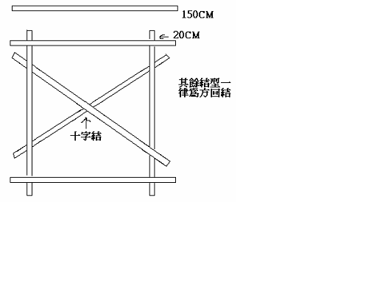

本站關主伙伴：游宗岳、翁偉欽、孫立安、林泰均
闖關規則：
- 以小隊為單位進行工程搭設，大會提供搭設所需竹材、繩子及捲尺一個，其餘輔助器材(如：加壓棒、手套)請小隊自備，但請勿使用尖銳器材，以避免傷害竹材或繩子。講解規則後統一開始，搭設期間不得有小隊以外人員協助搭設。
- 為求公平起見，小隊搭設的四腳瞭望台，全部都以大會公佈尺寸大小為評分標準(見下圖說明)，當天現場會張貼標有工程尺寸之三視圖，請小隊按照尺寸來搭設。至於搭設步驟則不限制。

時間預計：
- 規則解說、清點器材、小隊搭設作業，共二個小時。
- 拆解工程並回復原狀，共半小時。

注意事項：
- 四腳瞭望台頂端須打扶手繩
- 需打籬笆檯面
- 不需搭設竹梯
- 請小隊自行攜帶搭設工程時所需的輔助工具(如：加壓棒、手套)
- 比賽過程中請伙伴戴著帽子，以防天氣過熱容易中暑

評審評分標準（共100分）：
- 結構20% 結構是否完整、堅固
- 繩結30% 繩結是否運用正確、結型美觀、鬆緊度
- 外觀20% 整體瞭望台的對襯性、美觀程度
- 時間20% 搭設時間兩小時為限
- 精神10% 搭設過程中小隊的氣氛、分工、安全性

時間分數
依照各隊完成四角瞭望台所花費之時間進行加分
60分鐘內完成者，可獲得50分
60~70分鐘內完成者，可獲得40分
70-85分鐘內完成者，可獲得30分
85-100分鐘內完成者，可獲得20分
100-110分鐘內完成者，可獲得10分
附圖：

附錄

淡水捷運站交通轉運圖
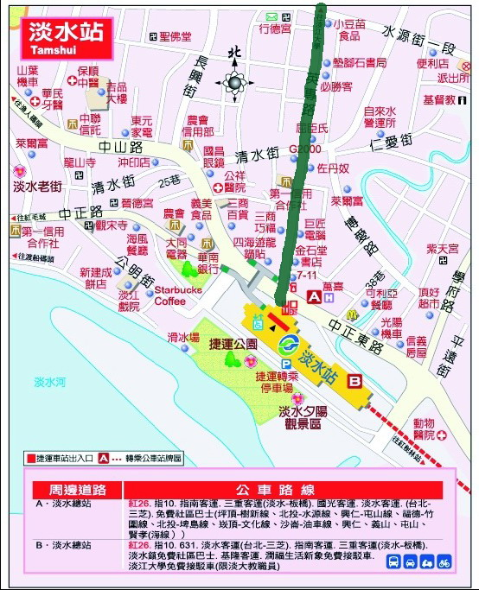
※請至B區搭乘淡江大學社區公車(每十五分鐘一班，車資15元)
※圖中綠色的線為前往淡江大學的路線

活動地圖
